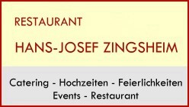 | Kalte und Warme Büffets  Kalte Spezialitäten

Kalte Spezialitäten

Rehrücken kalt auf Waldorfsalat mit Preiselbeerbirne

Pasteten von Hase, Fasan oder Rehwild, Souce Cumberland

Rinderfilet "Wellingtoner Art" im Blätterteigmantel

Galantinen von der Ente oder vom Wildlachs

Unser getrüffeltes hausgemachtes Gänsetopfleber-Parfait

Kalbsrücken am Stück gebraten, pikant oder fruchtig

Ganze Hummer, Flußkrebse, Langostinos oder Langostinen

Austern "Fines de claires", Belon, Blue Diamat u.a.

Original "Plateau de mer"
Hans-Josef Zingsheim Goldenbergstraße 30 D-50374 Erftstadt-Kierdorf
Fon: +49 (0) 2235-85332, Fax: +49 (0) 2235-870094
E-Mail: Zingsheim-Gastro@t-online.de

Unsere Qualität für Ihre Gäste

